STEINKJERUTØVERE I KM TERRENGLØP
STEINKJER 7. mai 2022.
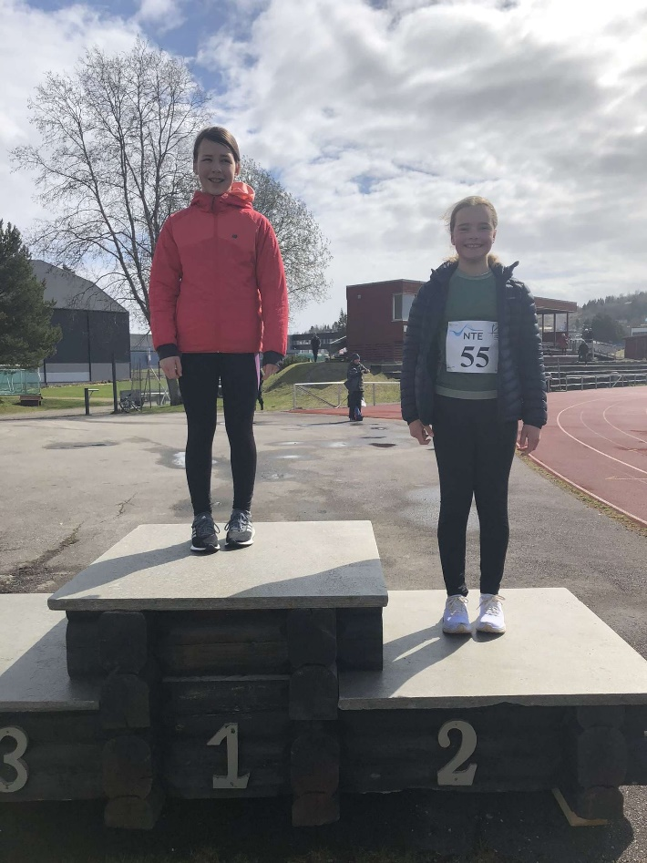
Tonje og Anna Benedikte på seierspallen. Foto Eirik Nordvik.
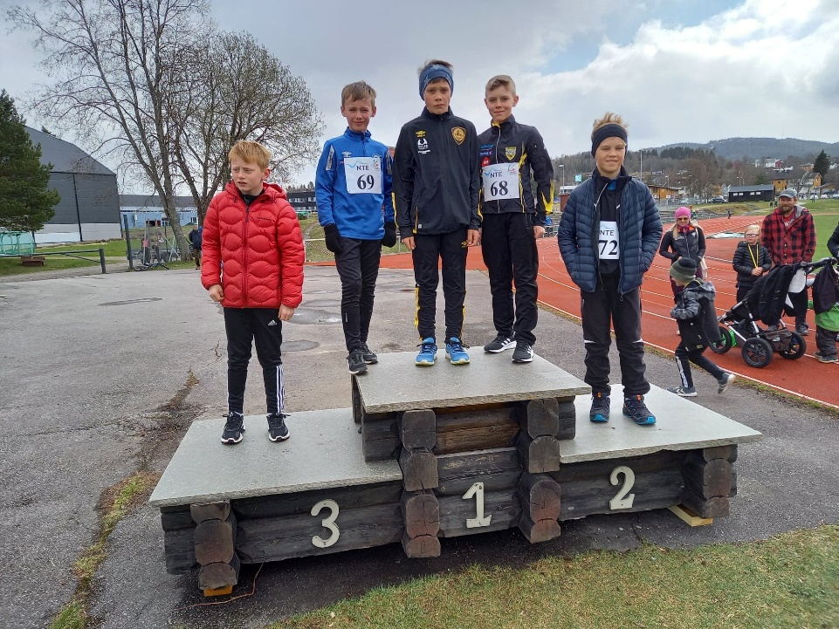
KM terrengløp, Gutta på seierspallen. Foto: Hans Foosnæs
